- 摘要
本发明公开了一种基于关键链重合度指标的柔性作业车间鲁棒调度方法，属于作业车间调度领域，所述方法包括：S1：针对含工时不确定再制造件的柔性作业车间调度问题（FJSP），构建多目标优化模型；S2：提出一种基于关键链的重合度指标，用于度量再制造工序与关键链的重叠程度，以评估调度方案的鲁棒性；S3：设计改进的多目标萤火虫算法（MOFA），包括两阶段编码、种群初始化、进化策略和局部搜索优化，用于求解最小化完工时间和重合度指标的多目标问题；S4：通过基准案例实验和工业实例验证，利用蒙特卡洛模拟评估鲁棒性，证明方法的有效性。本发明通过重合度指标直观反映鲁棒性，算法收敛性好且多样性高，能够有效平衡完工时间和调度稳定性，适用于混合生产环境，兼容性强。

权利要求书
1. 一种基于关键链的柔性作业车间鲁棒调度方法，其特征在于，包括以下步骤：
步骤1：定义重叠度指标，用于量化再制造工序在调度关键链中的时间占比；
步骤2：针对包含再制造作业的柔性作业车间调度问题，构建以最小化完工时间与最小化重叠度为目标的多目标优化模型问题；
步骤3：采用改进的多目标萤火虫算法对模型进行求解改进的多目标萤火虫算法求解多目标问题，得到一组Pareto非支配调度方案，包括：
步骤31，初始化种群，随机生成一批萤火虫个体，每个个体代表一个调度方案，计算每个个体的多目标值。
步骤32，对全部个体按帕累托支配关系分层，定义层级高的个体亮度更高。
步骤33，每只亮度较低的萤火虫向亮度更高的个体靠近，分别对编码的机器分配部分和工序序列部分进行更新，生成候选个体。
步骤34，比较候选个体与原个体的支配关系，完成种群更新。根据比较结果完成对当前种群的更新
步骤35，对帕累托前沿的个体加入交换、插入和替换的邻域搜索算子，进一步挖掘局部最优，保留精英个体。
步骤36，未达最大迭代次数则返回步骤32继续迭代；达到则输出最终帕累托最优解集。
步骤4：通过仿真验证，选取重叠度较低的方案作为最终鲁棒调度方案输出。
2.​ 根据权利要求1所述的方法，其特征在于，所述步骤1中，所述再制造作业的处理时间为不确定变量，服从均匀分布或基于历史数据的经验分布。
3.​ 根据权利要求1所述的方法，其特征在于，所述步骤2中，重叠度ε的计算公式为：
$$ε={\sum{T_{A}}}/{\sum{T_{B}}} A∈{Set}_{ε}，B∈{Set}_{CC}$$
其中，${Set}_{ε}$为关键链工序集合 ${Set}_{CC}$与所有再制造工序集合 ${Set}_{RE}$的交集，$T_{A}$为所有在${Set}_{ε}$的工序的加工时间和，$T_{B}$为所有在集合${Set}_{CC}$的工序的加工时间之和。
4.​ 根据权利要求3所述的方法，其特征在于，所述关键链工序集合 ${Set}_{CC}$通过以下步骤确定：计算所有工序的最早完工时间${TEF}_{ij}$和最晚完工时间 ${TTF}_{ij}$；计算各工序的总松弛时间${SLK}_{ij}$=${TTF}_{ij}$​−${TEF}_{ij}$；将总松弛时间为零的工序纳入关键链工序集合${Set}_{CC}$​。
5.​ 根据权利要求1所述的方法，其特征在于，所述步骤3中，改进的多目标萤火虫算法采用两阶段编码机制，第一阶段为基于工序的编码，第二阶段为基于机器分配的编码。
6.​ 根据权利要求5所述的方法，其特征在于，所述两阶段编码中，工序编码采用基于工件编号的排列编码，机器编码采用基于可选机器集的分配编码；解码时首先生成机器分配方案，再根据工序编码生成半主动调度方案并计算完工时间。
7.​ 根据权利要求5所述的方法，其特征在于，所述算法在迭代过程中采用基于欧氏距离的亮度比较机制，亮度高的个体通过自适应参数调整策略吸引亮度低的个体。
8.​ 根据权利要求7所述的方法，其特征在于，所述算法还包含二阶段飞行策略，在全局搜索的基础上引入局部扰动机制。
9.​ 根据权利要求1所述的方法，其特征在于，所述步骤4中，采用蒙特卡洛模拟对Pareto解集进行鲁棒性评估。

说明书
一种柔性车间鲁棒调度方法
技术领域
本发明涉及一种调度方法，属于车间调度技术领域。

背景技术
随着机械产品迭代加速，退役产品的再制造成为资源与环境双赢的重要途径。当前制造业中新品与再制造件通常分线生产，导致设备利用率不均、成本增加。将二者集成生产已成为趋势，但再制造件因质量不确定导致的工时波动，会严重影响整体调度稳定性。为此，本研究基于项目管理中的关键链理论，识别生产中的瓶颈工序与资源约束，提出通过控制再制造工序与关键链的重合度，来减少其工时不确定性对总完工时间的影响。最终构建了一种用于评价与优化该重合程度的指标及调度方法，以提升混合生产过程的鲁棒性。

发明内容
本发明为解决再制造件工时不确定性导致的调度方案不鲁棒、完工时间波动大、资源利用效率低的问题，提出一种基于关键链理论的柔性车间调度方法。
本发明包括：
步骤1:假设有n个工件（包括s个再制造件和n-s个新件），每个工件有$O_{i}$个工序，在k台机器上进行加工。再制造件的加工时间不确定，而新件的加工时间确定。此外，基于关键链理论，识别调度方案中的关键链工序集合${Set}_{CC}$，其中工序的完全松驰时间为零。
步骤2:设置多目标优化模型的参数，包括算法参数和鲁棒性指标。
步骤3:将调度方案的解定义为多目标 Pareto 前沿，包括完工时间和重合度指标。，重合度指标越小，表示鲁棒性越好（即再制造件工时不确定性对完工时间的影响越小）。算法目标是通过优化找到完工时间短且重合度低的调度方案。
步骤4:采用改进的多目标萤火虫算法（MOFA）进行求解。算法包括编码解码规则（两段式编码：工序序列和机器分配）、种群初始化、位置更新机制（如全局搜索和局部搜索算子）、以及非支配排序和拥挤度计算以维持多样性。
步骤5:通过蒙特卡洛模拟进行仿真验证：生成调度方案后，进行多次随机模拟，计算鲁棒性指标。使用指标衡量收敛性和多样性，确保算法有效性。
进一步的，步骤2中参数设置通过正交实验探究最优组合，以平衡求解效率和质量。
进一步的，步骤3中解值优化时，算法优先保留Pareto前沿中拥挤度大的个体，确保解集分布均匀。
进一步的，步骤4中算法改进包括二阶段飞行策略：第一阶段基于亮度吸引进行全局搜索，第二阶段随机选取个体进行短距离飞行，增强局部搜索能力。编码更新时，机器序列采用欧式距离计算，工序序列通过交换高亮个体的部分工件顺序保持可行性。
本发明的有益效果是：本发明通过引入基于关键链的重合度指标，有效量化调度方案鲁棒性，结合多目标优化模型和改进萤火虫算法，显著降低再制造件工时不确定性对生产的影响；不仅提高车间调度的效率和稳定性，为资源优化提供决策支持。

附图说明
下面结合附图和实施例对本发明进一步说明：
图1改进的萤火虫算法流程图；
图2机器编码更新方式；
图3 工序编码更新方式
图4两段式编码方案示意图；
图5帕累托调度方案集目标函数箱线图；
图6工业案例最优完工时间方案甘特图；
图7工业案例最优稳定性方案甘特图；
图8方案一与最优稳定性方案蒙特卡洛仿真结果对比图

具体实施方式
本发明涉及柔性作业车间调度技术领域，特别针对含工时不确定再制造件的鲁棒调度问题。在新品和再制造件混合生产环境中，再制造件因损坏程度不同导致加工时间不确定，传统调度方法难以保证方案稳定性。本发明通过引入基于关键链的重合度指标，结合改进多目标萤火虫算法（MOFA），同时优化最大完工时间和重合度两个目标，为混合生产车间提供一套系统的鲁棒调度方法。下面结合图1至图3对本发明的具体实施方式作进一步的详细说明。
技术方案如下：
一、问题描述与基本假设
柔性作业车间包含n个工件（其中s个为再制造件，其余n-s个为新品）和m台机器。每个工件i有${\text{O}}_{\text{i}}$道工序，工序加工顺序已知且固定，第i个工件的第h道工序记为${\text{O}}_{\text{i}\text{,}\text{h}}$。不同工序可在不同机器上加工，每道工序均有一个可用机器集，加工时间因所选机器不同而有所差异。再制造件因损坏程度各异，其所有工序的加工时间均具有不确定性；新品的加工时间固定不变。此外，还需满足以下约束条件：
每个工件的加工工艺和工序顺序已知；
每台机器同一时刻只能加工一道工序，每道工序同一时刻也只能在一台机器上加工；
每台机器以非中断、非抢占方式加工工件，一旦工序开始则不能中途暂停；
工件在机器间的搬运时间可忽略不计；
所有工件和机器在零时刻均处于可用状态。
二、重合度指标的计算
重合度指标ε用于量化再制造工序与关键链的重叠程度，其计算基于调度方案的关键链分析。与传统仿真方法不同，该指标无需蒙特卡洛模拟即可直接从调度方案中导出，具有高效、直观的优点。具体计算步骤如下：
（1）计算最早完工时间${TEF}_{ij}$：通过前向调度，以零时刻为起点，按工序加工顺序逐步推算每道工序的最早完工时间。对于工件i的第h道工序$O_{i,h}$，其最早开始时间为同一工件第h-1道工序的完工时间与被分配机器的最早空闲时刻两者中的较大值，最早完工时间${TEF}_{ij}$等于最早开始时间加上该工序的加工时间。
（2）计算最晚完工时间${TTF}_{ij}$：以调度方案的最大完工时间$C_{max}$为终点，通过逆向调度（后向调度）反向推算每道工序的最晚完工时间。对于工件i的最后一道工序，其最晚完工时间等于$C_{max}$；对于其他工序，最晚完工时间等于其直接后继工序的最晚开始时间（即后继工序最晚完工时间减去后继工序加工时间）与同台机器上后续工序的最晚开始时刻两者中的较小值。
（3）计算完全松弛时间${SLK}_{ij}$：工序$O_{i,h}$的完全松弛时间${SLK}_{ij}$ = ${TTF}_{ij}$ - ${TEF}_{ij}$。完全松弛时间代表该工序在不影响最大完工时间前提下可以延迟的最大时长，即该工序可用的时间缓冲量。
（4）确定关键链工序集合$C_{set}$：当某工序Oᵢ,ₕ的完全松弛时间 ${SLK}_{ij}$= 0时，该工序属于关键链工序集合$C_{set}$。关键链上的工序没有任何时间缓冲，任何处理时间的增加都会直接导致最大完工时间相应增加，是影响调度稳定性的关键瓶颈工序。
（5）确定再制造工序集合$R_{set}$：预设再制造工序集合$R_{set}$，由全部再制造工件的所有工序构成，即$R_{set}$ = {$O_{i,h}$ | 工件i为再制造件, 1<=h<=$O_{i}$}。
（6）计算关键链与再制造工序的交集${CR}_{set}$：取关键链工序集合$C_{set}$ₜ与再制造工序集合$R_{set}$的交集，${CR}_{set}$ = $C_{set}$与 $R_{set}$ 的交集。集合${CR}_{set}$中的工序既位于关键链上，又属于加工时间不确定的再制造工序，其加工时间的波动会直接传导至最大完工时间，是影响调度方案鲁棒性的关键因素。
（7）计算重合度ε：重合度ε定义为交集${CR}_{set}$中所有工序的加工时间之和与关键链工序集合$C_{set}$中所有工序的加工时间之和的比值，即:
$$ε={\sum{T_{A}}}/{\sum{T_{B}}} A∈C_{set}，B∈{CR}_{set}$$
ε属于[0,1]，ε值越小表示再制造工序在关键链中的占比越低，调度方案的鲁棒性越好；当ε=0时，不存在再制造工序位于关键链上，所有再制造工序的加工时间波动均可被松弛时间完全吸收，调度方案具有最优鲁棒性。
三、多目标优化问题数学模型
将调度问题形式化为多目标优化问题，优化目标为：目标1，最小化最大完工时间$min C_{max}=⁡min⁡(max\left\{{ CT}_{ih} | ∀ i∈N;h∈O_{i}\right\}) ，$；目标2，最小化重合度指标min ε。约束条件包括：${ CT}_{ih}={ST}_{ihm}+T_{ihm} ,i∈N;h∈O_{i} ;m∈M$
${ST}_{ihm}≥max({ST}_{i(h−1)m'},{CT}_{klm})$
$α_{i^{'}h^{'}m}×α_{ihm}=0, i,i^{'}∈N;h,h^{'}∈O_{i};m∈M;\left(i≠i^{'}\right)∪\left(h≠h'\right)$
$\sum_{m}^{M}{α_{ihm}=1,i∈N;h∈O_{i} }$ ；
其中：${ CT}_{ih}$代表工件$i$的第$h$道工序的完工时间，可以通过计算得到；${ST}_{ihm}$代表工件$i$的第$h$道工序机器$m$上开始加工的时间；$T_{ihm}$代表工件$i$的第$h$道工序在机器$m$上的加工时间；$α_{ihm}$是工序$O_{i,h}$是否在机器m上加工的决策变量，等于1表示工件$i$的第$h$道工序在设备$m$上加工，等于0则不在设备$m$上加工。
约束条件分别表示每道工序的完工时间等于开始时间加上该工序在对应机器上的加工时间；每道工序的开始时间需同时满足工件内工序的先后顺序约束一道工和机器可用性约束；每台机器同一时刻只能加工一道工序；每道工序只能分配给一台机器加工。完工时间和重合度两个目标之间存在相互制约关系，本发明采用多目标帕累托优化方法优化算法求解，获得一组非支配的帕累托最优调度方案集合。
- 改进多目标萤火虫算法（MOFA）
改进的多目标萤火虫算法首先采用两段式编码表示调度方案，并通过启发式初始化生成高质量的初始种群；在每次迭代中，先对全部个体进行快速非支配排序（FNS）确定亮度层级，再对被支配个体通过基于距离的吸引力驱动其向亮度更高个体靠近，随后引入二阶段随机扰动飞行，随机选取任意个体作为目标生成临时解并与原个体比较保留帕累托占优者——以提升种群多样性；对于已处于帕累托前沿的非支配个体，则采用邻域搜索进行局部优化，最终综合排序后保留精英个体，迭代至最大代数后输出完工时间与重合度ε之间的帕累托最优解集。
S4.1 算法参数设置：通过正交实验标定算法参数，确定最优参数组合，以在求解效率和解质量之间取得平衡。参数设置如下：种群数量N=100（种群中萤火虫个体总数）、最大迭代次数I=200、初始吸引度系数=1（两个体距离为0时的吸引力值）、光吸收率γ=0.06（控制吸引力随距离衰减的速率）、步长因子α=1.2（控制编码更新的步幅大小）。
S4.2 两段式编码和解码设计：MOFA采用两段式编码方案表示调度方案，分为工序序列（OS）段和机器分配（MA）段。图4给出了一个三工序三机器问题的编码，参见图4，在工序序列（OS）段：将工件编号1至n各重复Oᵢ次（Oᵢ为工件i的工序总数），将所有工件编号混合后随机打乱顺序，生成长度为所有工件工序总数之和的排列。序列中工件编号i从左到右第k次出现，即代表工件i的第k道工序。此方法保证任意排列均对应一个可行的工序调度顺序。机器分配（MA）段：按工件顺序排列，每个工件对应MA段中的连续若干位，每一位记录该工序所分配的机器编号，MA段总长度与OS段相同。解码时，从MA段中逐位读取每道工序所对应的机器编号，确定每道工序将在哪台机器上加工，并获得各工序的加工时间，然后按照OS段从左到右的顺序，依次确定各工序的加工先后次序，OS序列中工件编号i从左到右第k次出现，即代表工件i的第k道工序。按此顺序将各工序逐一安排到第一步中已确定的对应机器上，采用插入式的主动调度策略：将每道工序尽量提前，插入到该机器时间轴上满足前序约束的最早可用时间段，从而生成调度表，并计算两个优化目标。
S4.3 种群初始化：工序序列通过随机打乱工件编号排列生成，保证初始解可行性。机器分配序列采用基于加工时间的启发式方法：对每道工序，从其可用机器集中随机选择两台机器，生成[0,1]区间内均匀分布的随机数r；若r<0.8，则选择加工时间较短的机器；若r>=0.8，则选择加工时间较长的机器。此方法以0.8的概率优先选择短处理时间机器，有助于提升初始解质量，同时以0.2的概率引入较长处理时间机器，保持种群多样性，有效平衡解的初始质量和种群多样性。
S4.4 适应度评估与快速非支配排序：解码时，首先从MA段读取每道工序的机器分配，确定各工序的加工时间；然后按照OS段的工序顺序，依次将各工序安排到对应机器上，采用插入式活跃调度策略，将工序尽量提前安排在机器的最早可用时间段，生成调度表并采用步骤S4.2的解码操作，计算每个个体的最大完工时间$C_{max}$和重合度ε，共同构成个体的目标函数向量。采用快速非支配排序（FNS）评估个体适应度的层级：（1）遍历种群，找出未被任何其他个体支配的个体，组成第一非支配前沿F1（即帕累托前沿），并记录所有个体的被支配计数；（2）将F1中个体从种群中移除，对剩余个体递归重复上述过程，依次得到F2、F3等后续前沿，直到所有个体完成分层排序；（3）排名越靠前（前沿编号越小）的个体亮度越高，对其他萤火虫的吸引力越强。
S4.5 被支配萤火虫的位置更新机制：对于不在帕累托前沿的被支配萤火虫，采用基于吸引力的移动机制向亮度更高的个体靠近。距离度量采用机器编码的欧氏距离：
$$r_{ij}=\sum_{k=1}^{n}{\sqrt{\sum_{h=1}^{O_{k}}{\left({X_{i,k,h}}^{2}−{X_{j,k.h}}^{2}\right)}}}$$
吸引力计算公式为：
$$β({r_{i}}_{j})=β_{0}×\exp{(}−γ{r_{ij}}^{2})$$
距离越近吸引力越强，个体向目标个体的学习程度越高。机器编码更新步骤如下：（1）将当前萤火虫i与目标萤火虫j的机器编码逐位对比，将i中与j相同的位置置0，其余位保留不变，得到差异编码$Y_{i,1}^{t}$；（2）对$Y_{i,1}^{t}$逐元素进行筛选：生成随机数rand属于[0,1]，若满足α(rand-0.5) <$Y_{i,1}^{t}$,则保留该位，否则置0，得到筛选编码$Y_{i,2}^{t}$，$Y_{i,1}^{t}$越大保留的位数越多；（3）将$Y_{i,2}^{t}$中的非零元素填入萤火虫i对应位置，完成机器编码更新（参见图2）。工序编码更新步骤如下：（1）从目标萤火虫j的工序序列中随机选取L个不同工件（通常L=2），记录这L个工件在j序列中的相对顺序；（2）在当前萤火虫i的工序序列中，找到这L个工件的全部出现位置，按照从j中获取的顺序重新排列，其余工件位置保持不变（参见图3）。此方法在保持工序编码可行性的同时，实现了跨个体的信息传递。
S4.6 二阶段飞行策略：在完成一阶段全局搜索（基于亮度吸引的定向移动）后，引入二阶段短距离飞行以提升种群多样性、防止早熟收敛。对每个萤火虫i，随机选择种群中另一个萤火虫j（不限于亮度更高者），按照与一阶段相同步骤S4.5的机器编码和工序编码更新策略生成临时新个体i'；将i'与原个体i通过FNS进行适应度比较，保留帕累托排名更优的个体。此二阶段随机扰动策略增强了算法的局部探索能力，有效避免种群陷入局部最优，实现全局搜索与局部精化的协同优化。
S4.7 非支配萤火虫的邻域搜索：对于位于帕累托前沿（非支配层）的萤火虫，采用邻域搜索策略代替吸引力移动，以细化解集质量。对每个非支配个体应用以下三种局部搜索算子，生成若干邻域解：（1）交换（Swap）算子：在工序序列OS中随机选择两个不同位置，交换这两个位置的工件编号值，改变两道工序的执行先后顺序，在机器分配不变的前提下探索不同的工序排列方案；（2）插入（Insertion）算子：在工序序列OS中随机选择两个不同位置i和j（i不等于j），将位置i处的工件编号取出，插入位置j处，中间元素依次移位填补空缺，此操作等价于将某道工序的执行时机提前或推迟；（3）替换（Replacement）算子：在机器分配编码MA中随机选择某道工序的机器分配位，从该工序的可用机器集中重新随机分配一台不同机器，并更新相应加工时间，在工序顺序不变的前提下探索不同的机器分配方案。对所有邻域新个体和原始非支配个体一起进行FNS排序，按照前沿排名优先、同一前沿内拥挤距离优先的规则保留N个个体，确保种群既收敛于帕累托前沿，又维持解集的均匀分布性，避免解集过于集中在某一区域。
对于位于帕累托前沿（非支配层）的萤火虫，采用邻域搜索策略进行优化。对每个非支配个体应用三种邻域算子，生成若干邻域解，对所有邻域新个体和原始非支配个体一起进行FNS排序，按照前沿排名优先、同一前沿内拥挤距离优先的规则保留N个个体，确保种群既收敛于帕累托前沿，又维持解集的均匀分布性，避免解集过于集中在某一区域。三种邻域算子如下：（1）交换（Swap）算子：在工序序列OS中随机选择两个不同位置，交换这两个位置的工件编号值，改变两道工序的执行先后顺序，在机器分配不变的前提下探索不同的工序排列方案；（2）插入（Insertion）算子：在工序序列OS中随机选择两个不同位置i和j（i不等于j），将位置i处的工件编号取出，插入位置j处，中间元素依次移位填补空缺，此操作等价于将某道工序的执行时机提前或推迟；（3）替换（Replacement）算子：在机器分配编码MA中随机选择某道工序的机器分配位，从该工序的可用机器集中重新随机分配一台不同机器，并更新相应加工时间，在工序顺序不变的前提下探索不同的机器分配方案。
五、终止条件与结果输出
满足最大迭代次数（I=200次迭代）的终止条件后，输出当前种群中的全部非支配解，即帕累托最优解集。解集中每个方案对应一组（$C_{max}$, ε）目标值，覆盖从最小完工时间到最优鲁棒性的多种权衡方案。根据实际生产需求，在帕累托解集中选择合适的调度方案：若生产计划以准时交货为首要目标，则选择𝐶ₐₓ最小的方案；若生产管理以稳定运行为首要目标，则选择 ε 最小（重合度最低）的方案，以最大程度降低再制造件工时波动对计划执行的影响；若需同时兼顾完工时间与鲁棒性两个目标，可由决策者结合实际权重偏好选取折中方案。
六、蒙特卡洛仿真鲁棒性验证
对帕累托解集中的调度方案采用蒙特卡洛方法进行鲁棒性评估，以验证重合度指标的有效性。仿真步骤如下：（1）保持调度方案的机器分配和工序执行顺序不变，以所有再制造工序取最小加工时间时生成的初始调度为参考；（2）对每次仿真，从均匀分布中随机抽样生成再制造件各工序的实际加工时间，新品加工时间取固定值；（3）将实际加工时间代入调度表，在保持机器分配和工序顺序不变的条件下，计算实际执行情况下的最大完工时间$C_{max}$ₐ；（4）重复上述过程1000次，记录每次仿真的最大完工时间；（5）计算鲁棒性指标RM = (1/1000)乘以各次仿真的($C_{actual}$ - $C_{max}$)之和，即实际完工时间与计划完工时间之差的均值。RM值越小表示调度方案的实际执行稳定性越好。通过比对不同重合度方案的RM值，可以验证重合度指标与调度鲁棒性之间的正相关关系：重合度越低，鲁棒性指标RM越小，调度方案越稳定。
七、工业应用实例
以某工程机械制造企业的路掘机部件加工车间为例，验证本发明方法的实际效果。该实例包含8种工件：车体框架（J1）、前铲板（J2）、后铲板（J3）、左履带（J4）、右履带（J5）、溜槽（J6）、伸缩件（J7）和电机箱（J8），其中J4（左履带）和J5（右履带）为再制造件，其余为新品。加工机器共8台：3台钻孔机（M1、M2、M3）、2台车床（M4、M5）和3台铣床（M6、M7、M8）。再制造工件J4、J5各工序的加工时间服从均匀分布[${Tm}_{ih}$，1.1*${Tm}_{ih}$]的均匀分布（${Tm}_{ih}$为工件i的第h道工序的最小加工时间）。将各工件加工时间和机器可用信息输入MOFA算法进行多目标优化，最终得到一组帕累托调度方案集。对该方案集进行蒙特卡洛仿真验证，结果表明：随着重合度ε从0.355逐步降低至0，调度方案中再制造工序在关键链上的占比持续减少，再制造件加工时间不确定性对最大完工时间的影响也随之减弱，鲁棒性指标RM持续改善。与仅以最小化完工时间为目标的单目标萤火虫算法（FA）所得方案相比，本发明方法中重合度最低的调度方案完工时间仅增加约1.4%，而鲁棒性指标RM最高可降低约94.9%。此外，箱线图分析显示，低重合度方案的完工时间分布更为集中，四分位距（IQR）更小，均值更接近计划完工时间，统计检验（Mann-Whitney U检验，p<0.05）亦验证了低重合度方案的鲁棒性显著优于单目标优化方案。综合以上实验结果，充分证明了本发明方法在平衡完工时间与调度鲁棒性方面的有效性和实用价值。

说明书附图
图1
图2

图3
图4
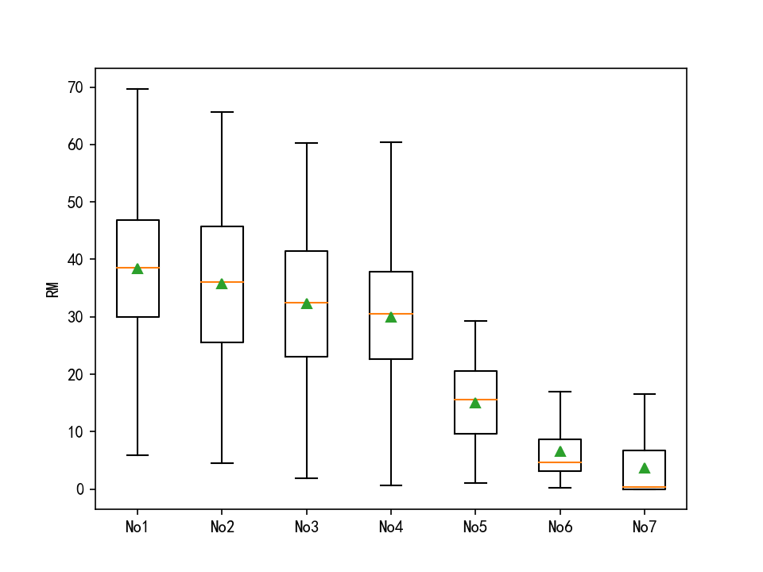
图5
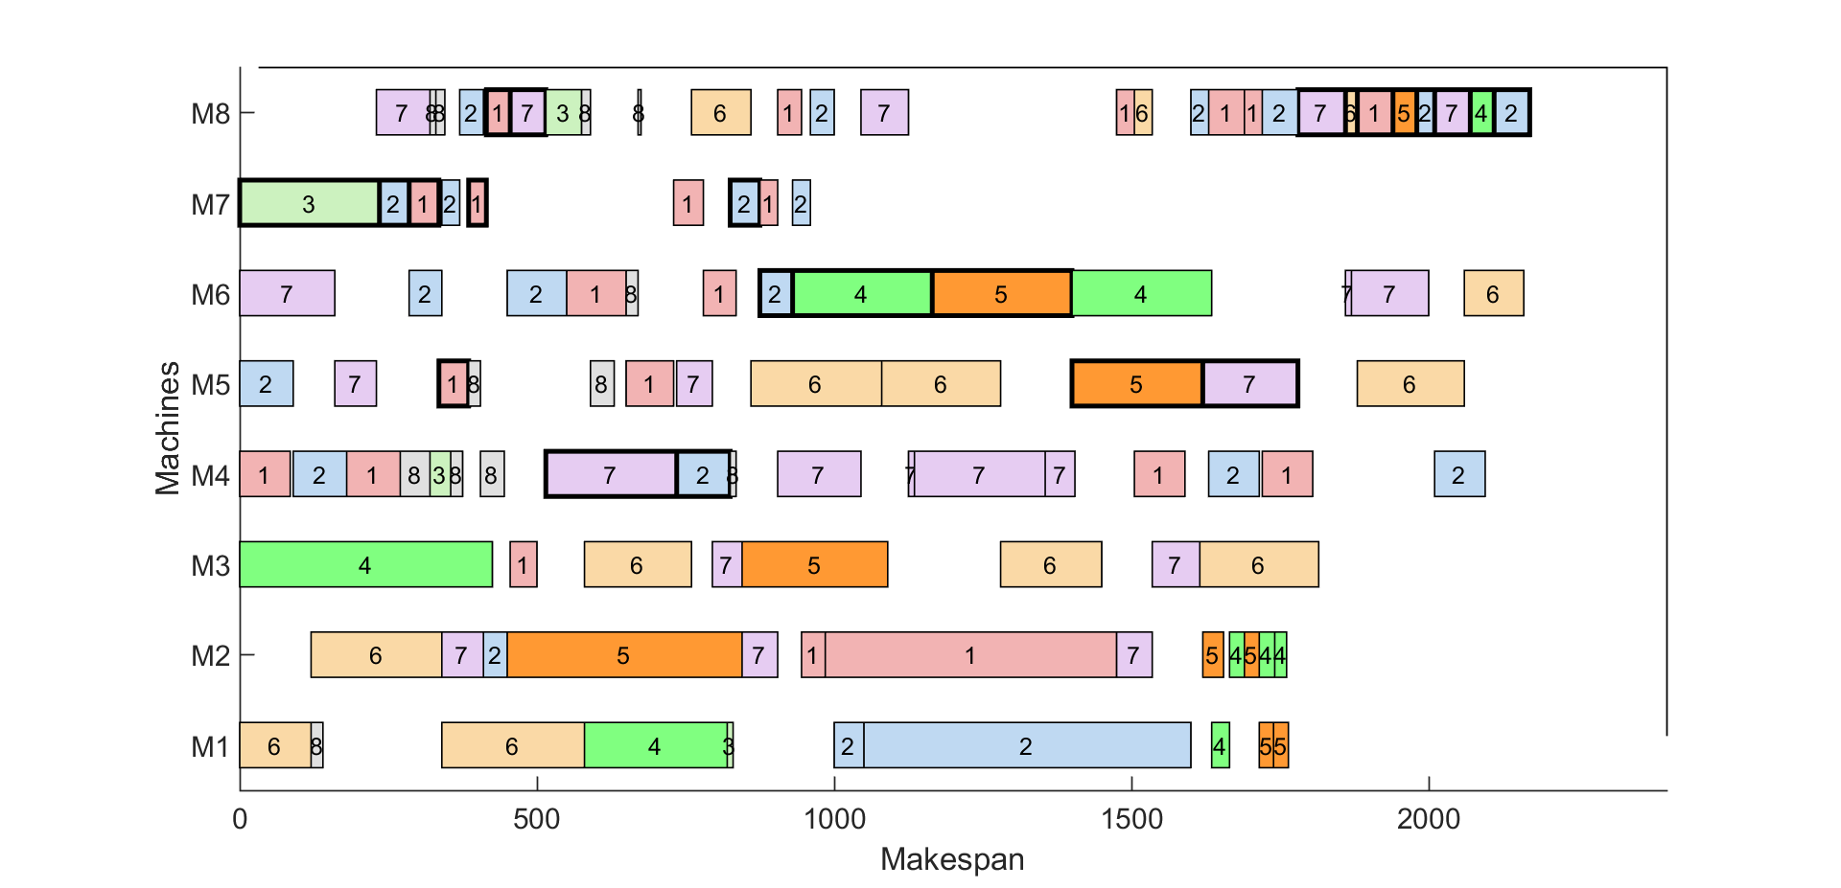
图6
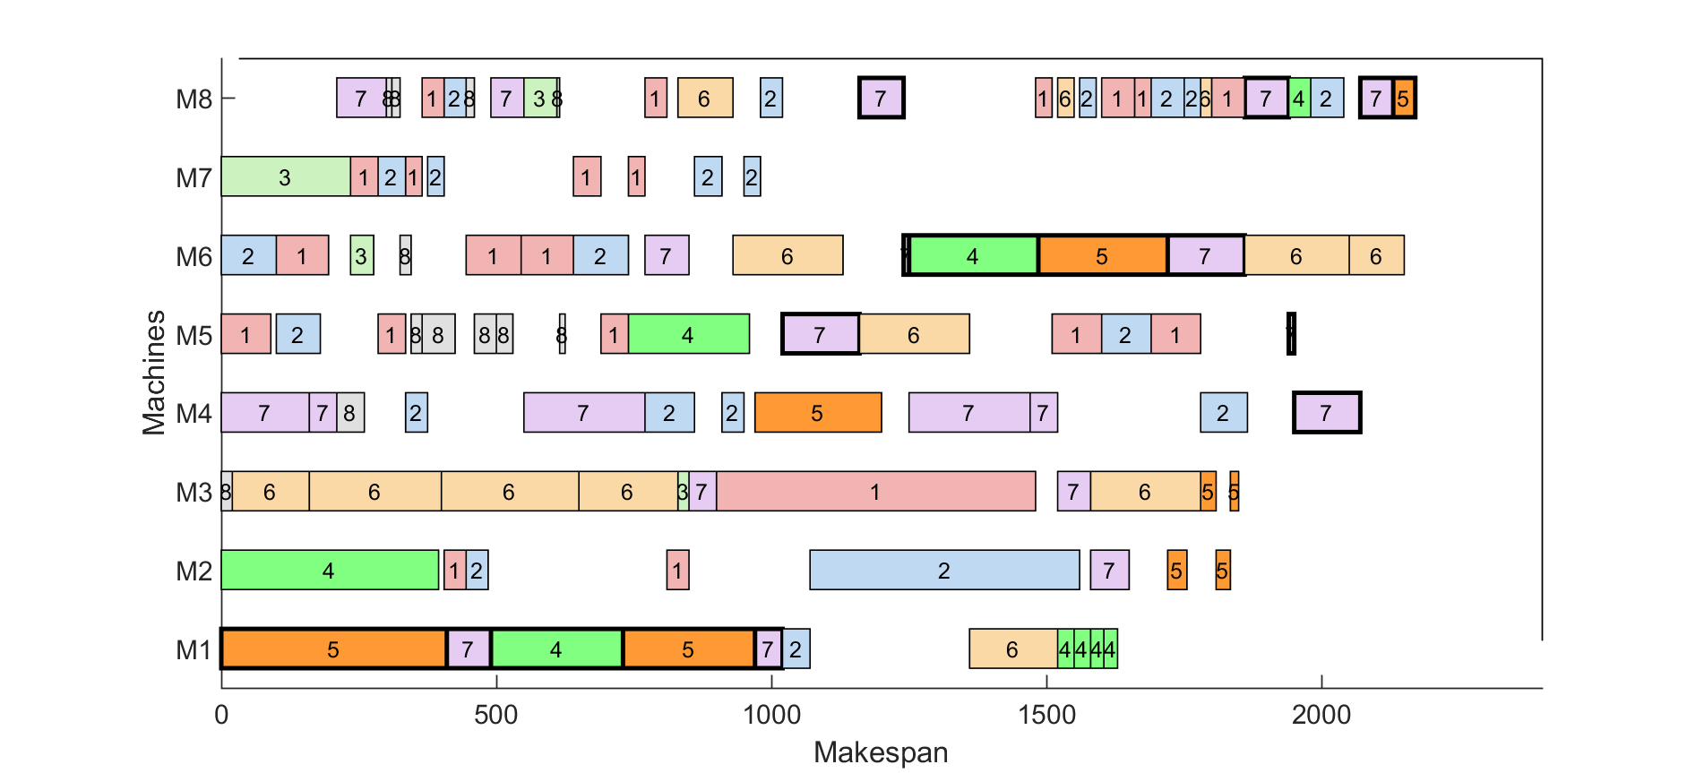
图7
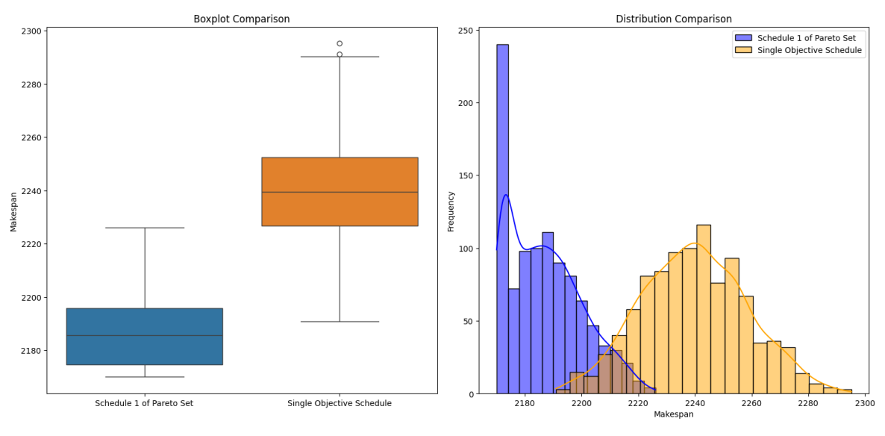
图8

